TRANSIWEB
Documentación del proyecto y cronograma de desarrollo

Tipo de documento | Documentación técnica y planificación
Proyecto | Transiweb
Tecnologías | HTML, CSS, JavaScript, PHP, MariaDB y XAMPP
Planificación | Cronograma académico estimado de 8 semanas

Documento base editable. Ajustar responsables y fechas según la planificación real del equipo.

1. Introducción
Transiweb es un proyecto web académico orientado a reunir en una interfaz digital información y funciones relacionadas con trámites y servicios de tránsito. La aplicación se desarrolla con tecnologías web y una base de datos relacional. Este documento describe el alcance inicial, la estructura técnica, las actividades de desarrollo y un cronograma estimado.

2. Objetivo general
Diseñar e implementar una aplicación web llamada Transiweb que permita al usuario navegar por sus secciones principales y, de acuerdo con las funciones implementadas, registrarse e iniciar sesión mediante una conexión a una base de datos.

3. Objetivos específicos
- Construir una interfaz web clara y adaptable usando HTML y CSS.
- Implementar los formularios de registro e inicio de sesión.
- Conectar la aplicación con MariaDB a través de PHP y el entorno local XAMPP.
- Organizar el código mediante una estructura MVC básica: modelo, controlador y vistas.
- Validar los datos recibidos y comprobar el funcionamiento de los flujos principales.
- Documentar las tareas, los entregables y las pruebas del proyecto.

4. Alcance del proyecto
El alcance documentado se basa en los archivos y tecnologías identificados durante el trabajo: páginas HTML, estilos CSS, scripts JavaScript, archivos PHP para registro, login, cierre de sesión y lobby, un modelo de usuario, un controlador y la configuración de conexión a la base de datos. Las funciones adicionales de consulta de trámites o integración con entidades de tránsito deberán considerarse entregadas solo si están desarrolladas y probadas.

4.1 Incluye
- Página de inicio y navegación entre vistas.
- Formulario de registro de usuarios.
- Formulario de inicio de sesión.
- Conexión local a la base de datos `transiweb`.
- Separación básica de responsabilidades con MVC.
- Pruebas funcionales y corrección de errores.

4.2 Fuera del alcance confirmado
No se asume que exista integración con servicios oficiales externos, publicación en un servidor productivo, recuperación de contraseña, verificación por correo o gestión avanzada de roles. Estas funciones pueden añadirse si forman parte de los requisitos reales.

5. Tecnologías y herramientas
Tecnología | Uso en el proyecto
HTML | Estructura de las páginas y formularios.
CSS | Diseño visual, distribución y estilos compartidos.
JavaScript | Interacciones del lado del navegador.
PHP | Procesamiento del registro, autenticación y sesiones.
MariaDB / MySQL | Almacenamiento de los datos de usuario.
XAMPP | Entorno local para ejecutar Apache y la base de datos.
Visual Studio Code | Edición y organización de archivos.

6. Arquitectura y organización MVC
El patrón MVC divide la aplicación en tres responsabilidades. La estructura actual se puede mantener sin crear un punto de entrada adicional: los archivos `registrar.php` y `login.php` pueden funcionar como entradas que cargan el controlador.
Componente | Ruta / archivos | Responsabilidad
Modelo | app/models/usuario.php | Contiene las operaciones de acceso a datos de usuarios, como registrar, buscar por correo y validar credenciales.
Controlador | app/controller/UsuarioController.php | Recibe la acción solicitada, valida entradas, utiliza el modelo y redirige según el resultado.
Configuración | config/database.php | Crea la conexión a la base de datos y establece el juego de caracteres.
Vistas | index.html, registro.html, login.html | Presentan la interfaz y recogen datos de los formularios.
Entradas PHP | registrar.php, login.php | Cargan configuración y controlador, y llaman al método correspondiente.
Sesión y página privada | cerrar_sesion.php, lobby.php | Gestionan el cierre de sesión y la pantalla posterior al acceso, según la implementación actual.
Nota técnica: las rutas de redirección deben coincidir con la carpeta del proyecto bajo localhost. También debe evitarse mantener dos implementaciones distintas de la conexión si `conexion.php` y `config/database.php` hacen lo mismo; antes de eliminar el archivo antiguo, comprobar si otras páginas todavía lo requieren.

7. Cronograma de desarrollo (8 semanas)
Las semanas son estimadas y no representan fechas de ejecución confirmadas. Se pueden sustituir por fechas reales cuando se conozca la fecha de inicio y la fecha de entrega.
Semana | Fase | Actividades principales | Entregable
1 | Análisis y planificación | Definir problema, objetivos, usuarios, requisitos y alcance. | Documento de requisitos y plan de trabajo
2 | Diseño de interfaz | Diseñar navegación, página de inicio, formularios y estilos comunes. | Vistas HTML y primera versión de CSS
3 | Base de datos | Crear/verificar la base `transiweb`, tabla de usuarios, columnas y restricciones. | Base de datos verificada
4 | Modelo y conexión | Configurar conexión PHP y desarrollar/probar operaciones del modelo Usuario. | database.php y usuario.php probados
5 | Controlador y registro | Conectar registrar.php con el controlador; validar campos y gestionar duplicados. | Flujo de registro funcional
6 | Inicio de sesión y sesión | Conectar login.php, verificar contraseñas y gestionar sesión/cierre. | Flujo de autenticación funcional
7 | Integración y pruebas | Probar navegación, errores, rutas, estilos y comportamiento en diferentes tamaños. | Lista de pruebas y errores corregidos
8 | Documentación y entrega | Completar documentación, revisar estructura, preparar demostración y entrega. | Versión final documentada

7.1 Vista resumida tipo Gantt
Actividad | S1 | S2 | S3 | S4 | S5 | S6 | S7 | S8
Análisis y planificación | ■
Diseño de interfaz |  | ■
Base de datos |  |  | ■
Modelo y conexión |  |  |  | ■
Registro |  |  |  |  | ■
Login y sesiones |  |  |  |  |  | ■
Pruebas e integración |  |  |  |  |  |  | ■
Documentación y entrega |  |  |  |  |  |  |  | ■

8. Entregables
- Interfaz de Transiweb con las páginas disponibles.
- Base de datos local y conexión desde PHP.
- Modelo Usuario y controlador de autenticación.
- Registro e inicio de sesión conectados a la base de datos.
- Pruebas funcionales documentadas.
- Documento técnico y cronograma actualizado con fechas reales.

9. Plan de pruebas
Prueba | Procedimiento | Resultado esperado
Registro válido | Completar todos los campos con datos nuevos. | El usuario se guarda y se redirige a la pantalla prevista.
Campos vacíos | Enviar el formulario sin completar campos. | Se informa o redirige indicando que faltan datos.
Correo inválido | Ingresar un correo con formato incorrecto. | El registro no se procesa.
Correo duplicado | Registrar un correo ya existente. | Se evita duplicar el usuario y se informa el resultado.
Login correcto | Usar correo y contraseña válidos. | Se crea la sesión y se accede al lobby.
Login incorrecto | Usar credenciales erróneas. | No se concede acceso.
Cerrar sesión | Activar el cierre de sesión. | La sesión se destruye y se redirige a una página pública.
Rutas y recursos | Abrir páginas y revisar imágenes, CSS y JS. | No hay recursos rotos ni errores de ruta.

10. Riesgos y medidas preventivas
Riesgo | Prevención
Rutas incorrectas | Verificar la carpeta del proyecto en localhost y probar cada redirección.
Conexión fallida | Confirmar que Apache y MySQL estén activos y revisar los parámetros de conexión.
Duplicidad de conexiones | Definir un único archivo de conexión para los nuevos flujos y comprobar dependencias antes de retirar el antiguo.
Datos repetidos | Usar restricciones únicas en la base de datos y manejar errores de duplicidad.
Contraseñas expuestas | Guardar hashes con password_hash() y comprobarlos con password_verify().
Alcance no definido | Acordar qué funciones son obligatorias antes de agregar nuevas características.

11. Criterios de aceptación
- La aplicación abre desde la ruta local configurada.
- Las páginas y los recursos visuales cargan correctamente.
- El registro valida los datos y guarda usuarios sin duplicarlos.
- El inicio de sesión verifica las credenciales y gestiona la sesión.
- Los errores comunes no producen pantallas en blanco ni exponen información sensible.
- La estructura MVC está documentada y los archivos tienen responsabilidades claras.
- El cronograma se actualiza con fechas reales, responsables y estado de cada actividad.

12. Seguimiento del cronograma
Se recomienda revisar el avance al final de cada semana. Para cada actividad, registrar fecha de inicio, fecha de cierre, responsable, porcentaje de avance, evidencias y observaciones. Si una tarea se retrasa, actualizar el cronograma y priorizar las funciones necesarias para la entrega.
Actividad | Responsable | Inicio real | Fin real | Estado / observaciones
Por definir | Por definir | Por definir | Por definir | Por definir
Por definir | Por definir | Por definir | Por definir | Por definir
Por definir | Por definir | Por definir | Por definir | Por definir
Por definir | Por definir | Por definir | Por definir | Por definir
Por definir | Por definir | Por definir | Por definir | Por definir

13. Conclusión
La planificación propuesta organiza Transiweb en etapas progresivas: análisis, diseño, base de datos, desarrollo MVC, autenticación, pruebas y documentación. El cronograma es una línea base estimada; deberá ajustarse al avance real y a los requisitos acordados. La entrega final debe incluir la aplicación funcional, las evidencias de prueba y la documentación actualizada.

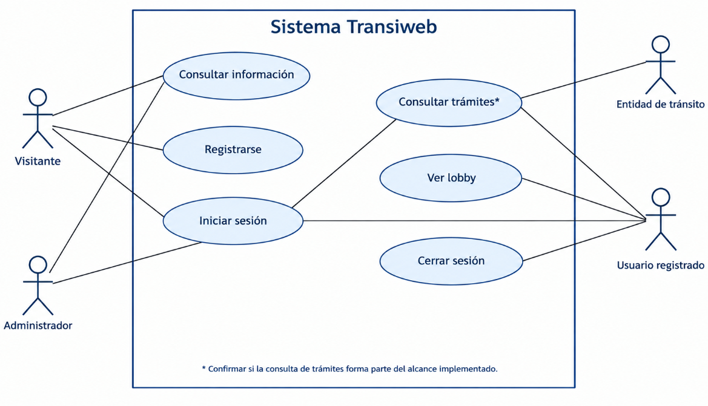
14. Diagrama de casos de uso

El diagrama representa los actores y funciones identificados en la estructura actual de Transiweb. La consulta de trámites debe confirmarse según el alcance real del módulo.

14.1 Actores
Actor | Descripción
Visitante | Persona que navega por las páginas públicas y puede registrarse o iniciar sesión.
Usuario registrado | Persona autenticada que accede al lobby y a las funciones privadas disponibles.

14.2 Casos de uso
ID | Caso de uso | Actor | Flujo principal | Resultado esperado
CU-01 | Consultar información | Visitante | Abre el inicio y navega por el contenido público. | La información pública se muestra.
CU-02 | Registrarse | Visitante | Completa nombre, correo, identificación y contraseña. | La cuenta se guarda o se informa el error.
CU-03 | Iniciar sesión | Visitante / Usuario | Introduce correo y contraseña. | Se autentica o se deniega el acceso.
CU-04 | Ver lobby | Usuario registrado | Accede tras autenticarse. | Se muestra la página autorizada.
CU-05 | Consultar trámites | Usuario registrado | Abre la sección de trámites, si está implementada. | Se muestran los datos disponibles.
CU-06 | Cerrar sesión | Usuario registrado | Selecciona cerrar sesión. | La sesión finaliza.

15. Requerimientos funcionales (RF)
Los RF describen las funciones que el sistema debe realizar. Son una propuesta inicial basada en los archivos y flujos identificados; deben validarse con el alcance acordado.
ID | Requerimiento funcional | Prioridad
RF-01 | El sistema debe mostrar una página de inicio y enlaces a las secciones públicas. | Media
RF-02 | El sistema debe permitir registrar una cuenta con nombre, correo, identificación y contraseña. | Alta
RF-03 | El sistema debe validar que los campos obligatorios no estén vacíos. | Alta
RF-04 | El sistema debe validar el formato del correo electrónico. | Alta
RF-05 | El sistema debe evitar registros duplicados de correo y, si corresponde, identificación. | Alta
RF-06 | El sistema debe guardar las contraseñas usando un hash seguro, nunca en texto plano. | Alta
RF-07 | El sistema debe permitir iniciar sesión con correo y contraseña válidos. | Alta
RF-08 | El sistema debe rechazar credenciales incorrectas. | Alta
RF-09 | El sistema debe crear y mantener una sesión después de un inicio de sesión válido. | Alta
RF-10 | El sistema debe permitir cerrar sesión y destruir la sesión activa. | Alta
RF-11 | El sistema debe informar o redirigir según el resultado de registro e inicio de sesión. | Media
RF-12 | El sistema debe permitir consultar trámites si este módulo forma parte del alcance y dispone de datos. | Por confirmar

16. Requerimientos no funcionales (RNF)
Los RNF establecen condiciones de calidad y restricciones técnicas. Los criterios medibles indicados son objetivos sugeridos para pruebas académicas.
ID | Categoría | Requerimiento no funcional
RNF-01 | Seguridad | Las contraseñas deben almacenarse con password_hash() y validarse con password_verify().
RNF-02 | Seguridad | Las consultas SQL con datos del usuario deben utilizar sentencias preparadas.
RNF-03 | Seguridad | Las páginas privadas deben comprobar que exista una sesión válida.
RNF-04 | Privacidad | Los errores no deben mostrar contraseñas, credenciales ni consultas SQL internas.
RNF-05 | Usabilidad | Los formularios deben tener etiquetas claras y mensajes de error comprensibles.
RNF-06 | Compatibilidad | La aplicación debe probarse en versiones actuales de Chrome y Firefox disponibles.
RNF-07 | Adaptabilidad | La interfaz debe funcionar en escritorio y móvil sin superposición de controles esenciales.
RNF-08 | Mantenibilidad | El código debe separar modelo, controlador, vistas y configuración.
RNF-09 | Rendimiento | En entorno local y con datos de prueba, las páginas principales deberían cargar en menos de 3 segundos.
RNF-10 | Disponibilidad | Para una demostración local, Apache y MariaDB deben estar activos; esto no implica disponibilidad en producción.
RNF-11 | Integridad | La base de datos debe aplicar restricciones para evitar registros duplicados.
RNF-12 | Portabilidad | La aplicación debe poder ejecutarse en el entorno XAMPP documentado.

17. Trazabilidad entre requisitos, casos de uso y pruebas
Requisitos | Caso de uso | Pruebas asociadas
RF-02 a RF-06 | CU-02 Registrarse | Registro válido, campos vacíos, correo inválido y correo duplicado.
RF-07 a RF-09 | CU-03 Iniciar sesión / CU-04 Ver lobby | Credenciales correctas e incorrectas; acceso sin sesión.
RF-10 | CU-06 Cerrar sesión | Cerrar sesión y comprobar que no se mantiene el acceso privado.
RF-01 | CU-01 Consultar información | Navegación y carga de recursos.
RF-12 | CU-05 Consultar trámites | Pendiente de confirmar alcance y disponibilidad de datos.
Nota: los requisitos y casos de uso se deben ajustar a las funcionalidades realmente implementadas y a los criterios de evaluación del proyecto.

